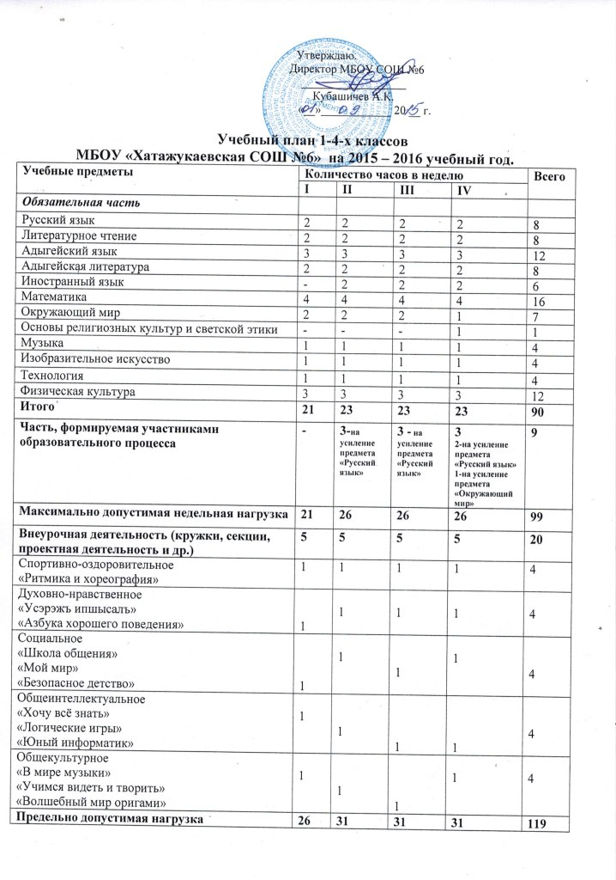

Пояснительная записка.
Начальное общее образование.

Учебный план начального общего образования для 1-4-х классов, перешедших на федеральные государственные образовательные стандарты начального общего образования (организационный раздел основной образовательной программы) – нормативно правовой акт, устанавливающий перечень учебных предметов и объём учебного времени, отводимого на их изучение, определяющий максимальный объём учебной нагрузки обучающихся в начальном звене, направлений внеурочной деятельности, обеспечивающий реализацию федеральных государственных образовательных стандартов второго поколения начального общего образования.
Он разработан в соответствии с:
- Федеральным Законом от 29.12.2012№ 273-ФЗ «Об образовании в Российской Федерации»;
- приказом Министерства образования и науки Российской Федерации от 06.10.2009 года №373 «Об утверждении и введении в действие федерального государственного образовательного стандарта начального общего образования» п.19.3;
-Законом Республики Адыгея от 27.12.2013 г. №264 «Об образовании в Республике Адыгея»;
- письмом Министерства образования и науки Республики Адыгея от 25.03. 2014 г. №1536 «О примерных учебных (образовательных) планах и рекомендациях государственным и муниципальным общеобразовательным учреждениям Республики Адыгея, реализующим основную образовательную программу начального общего образования по формированию учебных (образовательных) планов в соответствии с ФГОС НОО», приложением №3 «Примерный учебный план образовательных организаций с родным (нерусским) языком обучения, вариант 3».
Учебный (образовательный) план 1-4-х классов состоит из 2-х частей: обязательной части и части, формируемой участниками образовательных отношений, включающей часы на реализацию индивидуальных потребностей обучающихся и внеурочную деятельность, осуществляемую во второй половине дня.
Обязательная часть учебного плана определяет состав учебных предметов обязательных предметных областей в целях реализации основной образовательной программы начального общего образования, и учебное время, отводимое на их изучение по классам (годам) обучения.
Обязательная часть учебного плана отражает содержание образования, которое обеспечивает достижение важнейших целей современного начального образования:
-формирование гражданской идентичности обучающихся, приобщение их к общекультурным, национальным и этнокультурным ценностям;
-готовность к продолжению образования на последующих ступенях основного общего образования, их приобщение к информационным технологиям;
-формирование здорового образа жизни, элементарных правил поведения в экстремальных ситуациях;
-личностное развитие обучающегося в соответствии с его индивидуальностью.
При организации образовательного процесса используются различные виды деятельности по каждому предмету (проектная деятельность, практические и лабораторные занятия, экскурсии и т.д.).

Обязательная предметная область «Основы духовно-нравственной культуры народов России» реализуется через курс «Основы религиозных культур и светской этики» в 4 классе. Предмет введён на основании Распоряжения Правительства Российской Федерации от 28.01.2012 года №84-Р, в соответствии с приказом Министерства образования и науки Российской Федерации от 01.02. 2012 года №74 «О внесении изменений в федеральный базисный учебный план для образовательных учреждений Российской Федерации, реализующих программы общего образования», в соответствии с письмом Министерства образования и науки Республики Адыгея от 25.03. 2014 г. №1536 «О примерных учебных (образовательных) планах и рекомендациях государственным и муниципальным общеобразовательным учреждениям Республики Адыгея, реализующим основную образовательную программу начального общего образования по формированию учебных (образовательных) планов в соответствии с ФГОС НОО», приложением №3 «Примерный учебный план образовательных организаций с родным (нерусским) языком обучения, вариант 3».
Модуль «Основы светской этики» введён в 4 классе в соответствии с выбором родителей (законных представителей) обучающихся при анкетировании из предложенных 6 модулей.
В обязательной части учебного плана в 1 классе 2 часа предмета «Адыгейская литература» перенесены на изучение предмета «Адыгейский язык» в связи с необходимостью реализации «Тхыбзэ»; «Русский язык» и «Литературное чтение» в I полугодии даётся как единый предмет «Обучение грамоте». Часть учебного плана, формируемая участниками образовательных отношений, обеспечивает реализацию индивидуальных потребностей обучающихся. Во 2-3-х классах по 3 часа части учебного плана, формируемой участниками образовательных отношений, по выбору учащихся, их родителей (законных представителей) переданы на увеличение учебных часов, отводимых на изучение обязательного учебного предмета «Русский язык»; в 4 классе 2 часа части учебного плана, формируемой участниками образовательных отношений, по выбору учащихся, их родителей (законных представителей) переданы на увеличение учебных часов, отводимых на изучение обязательного учебного предмета «Русский язык», 1 час в соответствии с рекомендациями Примерного учебного плана выделяется дополнительно на преподавание учебного предмета «Окружающий мир».
В изучении интегрированного курса «Окружающий мир» включаются отдельные элементы «Основ безопасности жизнедеятельности».
При изучении предметов «Окружающий мир», «Музыка», «Изобразительное искусство», «Технология», «Физическая культура»
10-15% времени используется на национально-региональный компонент
в соответствии с утверждённым постановлением Кабинета Министров Республики Адыгея от 24 июля 2006 г. №115 «О национально-региональном компоненте государственного образовательного стандарта».
При проведении занятий по русскому языку в 1-4-х классах, по иностранному языку во 2-4-х классах осуществляется деление классов на 2 группы при наполняемости классов 20 и более человек. При наличии необходимых средств возможно деление на группы классов с меньшей наполняемостью.
В часть, формируемую участниками образовательных отношений, входит внеурочная деятельность
В соответствии с требованиями федерального государственного образовательного стандарта начального общего образования, исходя из необходимости обеспечения достижения планируемых результатов реализации образовательной программы, на основании запросов обучающихся, их родителей (законных представителей), внеурочная деятельность организуется по 5 направлениям развития личности – по 1 часу на каждый класс на каждое направление: спортивно-оздоровительное, духовно-нравственное, социальное, общеинтеллектуальное, общекультурное, исходя из имеющихся кадровых, материально-технических условий и реализуется посредством различных форм организации (экскурсии, кружки, секции, круглые столы, конференции, диспуты, школьные научные общества, олимпиады, конкурсы, соревнования, поисковые и научные исследования, общественно полезные практики, социальное проектирование и т.д.).
В 2015-2016 учебном году внеурочная деятельность в соответствии с требованиями ФГОС организована по 5 основным направлениям развития личности с учётом этнокультурных интересов обучающихся:
Спортивно-оздоровительное - «Ритмика и хореография»;
Духовно-нравственное – «Азбука хорошего поведения», «Усэрэжъ ипшысалъ»;
Социальное - «Безопасное детство», «Мой мир»; «Школа общения»;
Общеинтеллектуальное - «Хочу всё знать», «Логические
игры», «Юный информатик»;
«Общекультурное - «В мире музыки», «Учимся видеть и творить», «Волшебный мир оригами».
При организации внеурочной деятельности обучающихся могут использоваться возможности организаций дополнительного образования, культуры, спорта.
Чередование учебной и внеурочной деятельности в рамках реализации основной образовательной программы начального общего образования определяется в соответствии с постановлением Главного государственного санитарного врача Российской Федерации от 29 декабря 2010 г. №189 г. Москва «Об утверждении СанПиН 2.4.2.2821-10 «Санитарно-эпидемиологические требования к условиям и организации обучения в общеобразовательных учреждениях» (зарегистрировано в Минюсте РФ
3 марта 2011 года, регистрационный № 19993) и режимом работы школы.

Промежуточная аттестация обучающихся (итоговый контроль) проводится во 2-4-х классах в форме итоговой контрольной работы по математике, контрольного диктанта с грамматическим заданием по русскому языку, адыгейскому языку, итоговой комплексной работы в соответствии с Положением «О системе оценок, формах, порядке, периодичности промежуточной аттестации и переводе обучающихся», утверждённым приказом по школе от 01.09.2013 №3а.
В соответствии с постановлением Главного государственного санитарного врача Российской Федерации от 29 декабря 2010 г. №189 г. Москва «Об утверждении СанПиН 2.4.2.2821-10 «Санитарно-эпидемиологические требования к условиям и организации обучения в общеобразовательных учреждениях» (зарегистрировано в Минюсте РФ
3 марта 2011 года, регистрационный № 19993) в образовательном учреждении установлен следующий режим обучения:
в 1-х классах пятидневная учебная неделя, занятия проводятся только в первую смену, в сентябре – октябре при 35-минутной продолжительности уроков проводятся 3 урока, в ноябре-декабре при 35-минутной продолжительности уроков проводятся 4 (5 уроков проводится 1 раз в неделю) урока, во II полугодии продолжительность уроков 45 минут, продолжительность учебного года – 33 учебные недели, в течение учебного года устанавливается одна дополнительная каникулярная неделя;
во 2-4-х классах шестидневная учебная неделя при 45-минутной продолжительности уроков, продолжительность учебного года – 34 учебные недели.
Продолжительность каникул в течение учебного года составляет не менее 30 календарных дней, летом – не менее 8 недель.

